**Тәрбие сағаты**

**Сабақтың тақырыбы:** Әдепті бала

**Сабақтың мақсаты:**

1. Оқушыларды адамгершілікке, қарапайымдылыққа, кішіпейілділікке, әдептілікке, еңбексүйгіштікке, өз халқының салт-дәстүрін үйрене отырып, жаман әдеттерден аулақ болуға үйрету.

ә) Адам бойындағы ұнамды, ұнамсыз қылықтарды ажырата отырып, әдеп

әліппесін бойына дарыту, тіл байлығын, таным белсенділігін арттыру.

б) Оқушыларды әдептілікке, сыпайылыққа тәрбиелеу.

**Сабақтың өтілу әдісі:** әңгімелеу, түсіндіру, сұрақ-жауап.

**Көрнекілігі:** суреттер, сызбалар, нақыл сөздер жазылған плакаттар.

**Сабақ барысы:**

1. **Ұйымдастыру кезеңі.**

-Құрметті ұстаздар, оқушылар, қонақтар!

-Бүгінгі болатын 3 сынып оқушыларының ашық тәрбие сағатына қош

келдіңіздер!

-Тәрбие сағатымызды ашық деп жариялауға рұқсат етіңіздер.

(ән ұран орындау)

1. **Психологиялық дайындық**.

-Балалар, бүгін бізде ерекше сабақ. Біздің сабағымызға қонақтар қатысып отыр. Бүгінгі сабағымызды жақсы көңіл-күймен өткізу үшін, біз бір-бірімізге жақсы тілектер тілейік. «Жүректен жүрекке» ойыны (тілектер айтылады. )

-Денің сау болсын!

-Ұқыпты бол!

-Батыл бол!

-Кішіпейіл бол!

-Ізетті бол!

-Әдепті бол!

-Ақылды бол!

-Білімді бол!

-Сүйкімді бол!

-Қазақтың баласы бол!

-Отаныңның баласы бол!

-Еліңе қорған бол!

-Арманшыл бол!

-Әжеңнің шуағы бол!

-Атаңның ұрпағы бол!

–Өнерлі бол!

-Биші бол!

-Әнші бол!

-Өнерің өрге жүзсін!

-Нұр жаусын!

-Мерейің үстем болсын!

-Білім беріп, жақсылыққа тәрбиелегеніңіз үшін рахмет!

-Рахмет! -Міне, балалар, бір-бірімізге денсаулық тілеп, жақсылық жасасақ, ол өзімізге жақсылық болып оралады екен.

**3. Жаңа сабақ.**

-Ал енді балалар бәріміз тақтаға қарайықшы.

Ситуациялық жағдай. (тақтадан сурет көрсету)

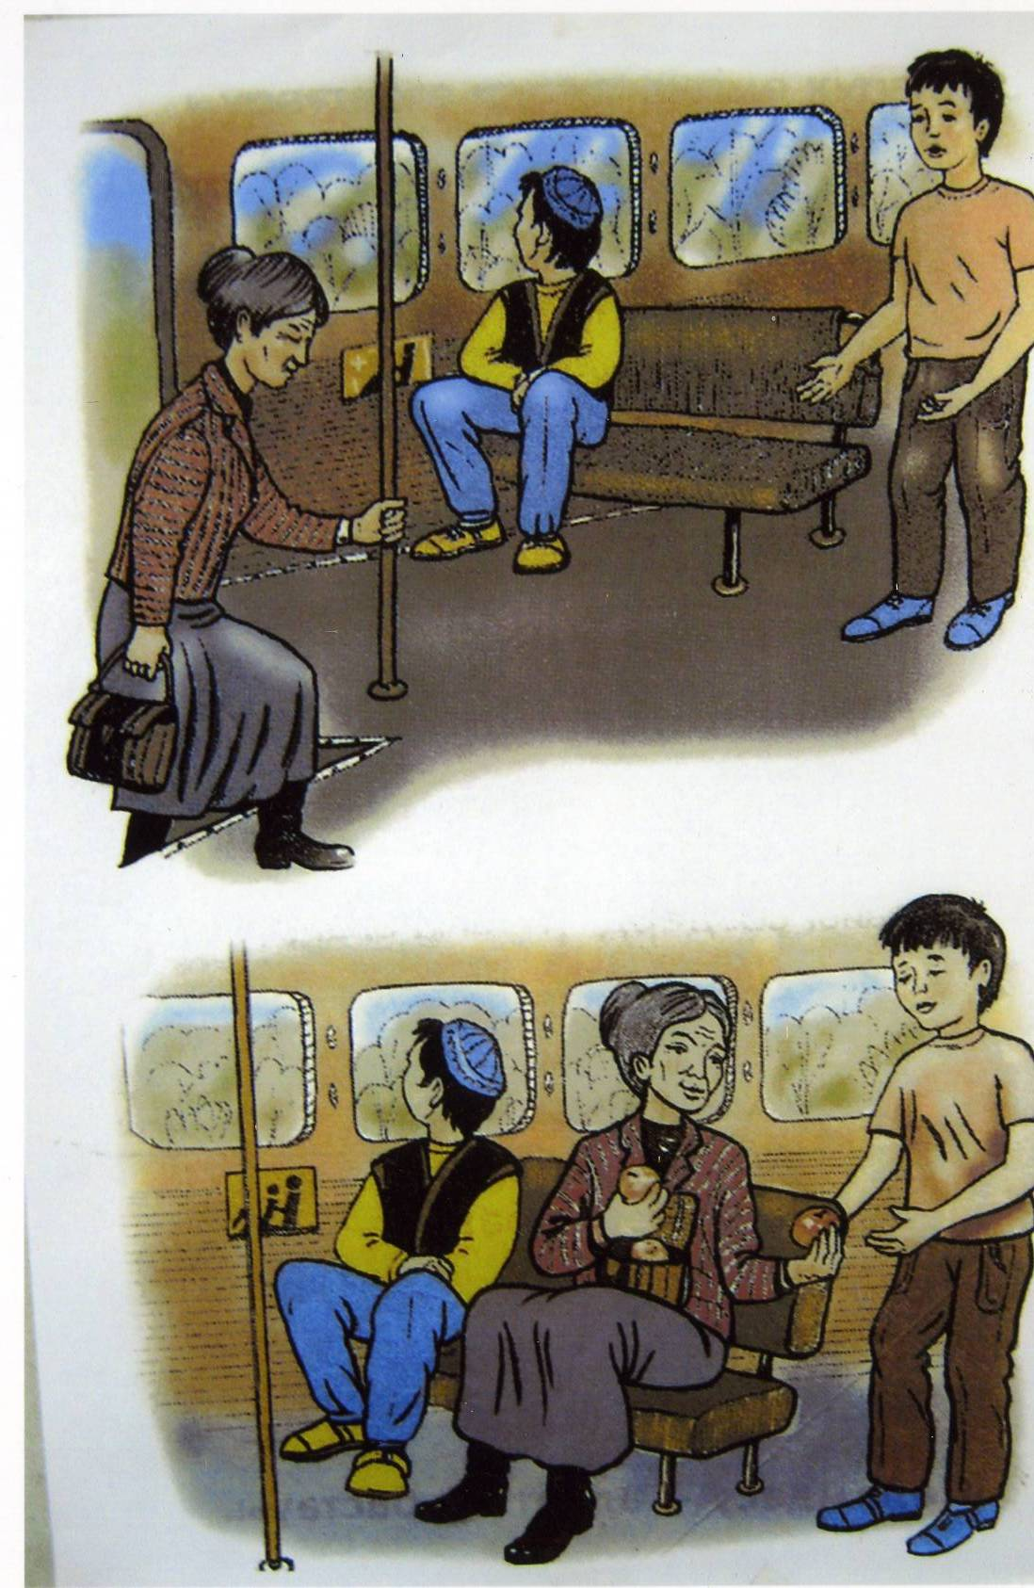

**Әдеп**

Арман мен Аян қалада тұрады. Екеуі де бір мектепте, бір сыныпта оқиды. Бүгін автобустың алдыңғы орындығына жайғасқан екеуі мектепке келе жатты. Алдыңғы есіктен қолындағы сөмкесін әзер көтеріп әжей кірді.

Аян орнынан тұрып, әжейге орын берді. Ал Арман болса көрмегенсіп, теріс қарап отыра берді.

Бір уақытта әжей, орнынан тұрып, түсуге ыңғайланды да, сөмкесінен екі алма алып, Аянға берді. Әжей Аянның әдептілігіне сүйсініп, алғысын білдірді.

-Ал балалар сендер не істер едіңдер?

-Арманның істеген ісі дұрыс па?

- Әдептілікке жата ма?

Демек, адам бойында жақсы-жаман қасиеттер болады екен. Бізге ақылдылықты, адалдықты, қарапайымдылық пен кішіпейілділікті инабаттылықты, шыншылдықты ата-аналарымыз, ұстаздарымыз үйретеді екен.

-Ал біз, осындай жақсы қасиеттерді ананың ақ сүтімен , бал тілінен бойымызға сіңіреміз.

-Жақсы бала осы қасиеттерді үйреніп, жаман мінез, әдеттерден, ұнамсыз қылықтардан аулақ болуға тырысуларың керек.

-Ал ,балалар, өздерің ойланыңдаршы әдепті бала қандай болады?

-Әдепсіз бала қандай болады? Өздерің айтыңдаршы?

-Демек, бүгінгі тәрбие сағаты жақсылыққа жол бастап, жамандықтан арылуға бағыттайды. Мектеп жасынан жақсы әдеттерге тәрбиеленіп, жаман әдеттерден бойымызды аулақ ұстағанымыз жөн екен.

-Олай болса, бүгінгі ашық тәрбие сағатының тақырыбы «Әдепті бала» Ал енді, адам бойындағы жақсы-жаман қасиеттерді топтастырайық.

-Сендер қалай ойлайсыңдар? Жарқырап тұрған күнге қандай баланы жатқызуға болады?

-Ал, мына бұлтқа қандай баланы жатқызуға болады?

-Олай болса, мына тақтада жақсы және жаман қасиеттер жазылған сөздер берілген. Сол сөздерден жақсы және жаман қасиеттерді бөліп алып, күннің шуағы мен бұлттан жауған жаңбырды көрсетейік.

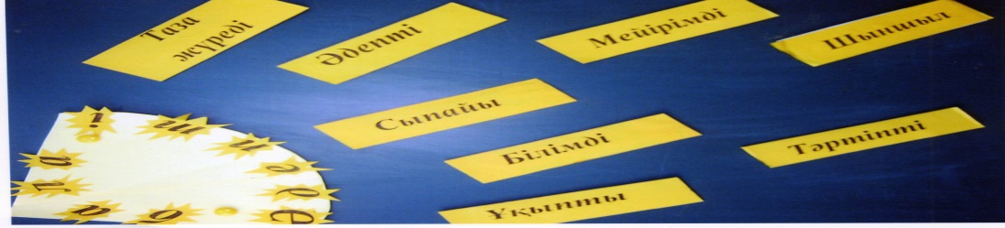

Әдепті шыншыл

тәртіпті білімді

мейірімді

Әдепті бала

таза жүреді ұқыпты

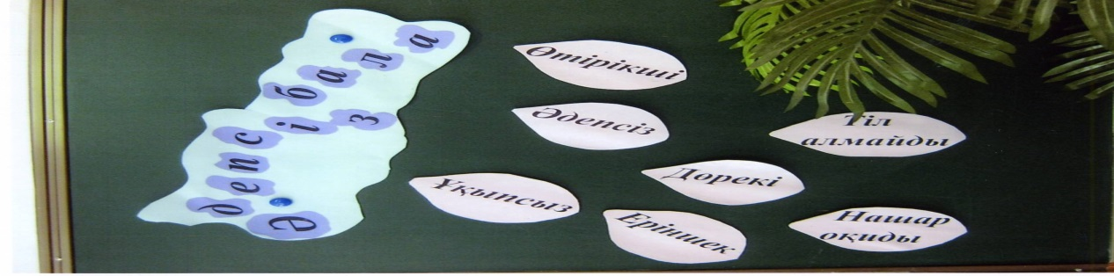

Әдепсіз бала

тіл алмайды нашар оқиды

өтірікші еріншек

әдепсіз

Әдептілік – адамдардың өзара жақсы қарым-қатынасының, жүріс-тұрысының ережесі. Осы әдептілік ережесін сақтау керек.

-Міне, балалар, уәде беріп оны орындамаса, кісіге дөрекі жауап берсе, үлкенді сыйламаса, ондайды жұрт «әдепсіз екен» дейді. Әдепсіз баланы достары да сыйламайды. Кейбір балалар әдептілік ережесін байқамай немесе білмей бұзады.

**1-ші тапсырма**

Әдепті және әдепсіз бала туралы тақпақтар айтыңдар.

Кім үлкенді сыйласа,

Кім үлкенді тыңдаса,

Сыйлы болмақ өзі де,

Үлкен болған кезінде.

Айтқан тілді аламын,

Айтқан жерге барамын.

Мен әдепті,

Мен әдепті баламын!

Сыйла үлкен кісіні,

Қамқорлыққа ал кішіні

Сақтап көше тәртібін,

Бағдаршамның ал тілін.

Әдет қыл бұл ісіңді,

Тазалап жүр тісіңді.

-Мені үлкендер әдепті деп мақтайды,

Мінезімнен теріс қылық таппайды.

Ал егер сен жалқау болсаң тілазар,

Ондай әдет жақсылыққа жатпайды.

Сыйластықты іздеген,

Әдеп сақтар ізгі өрен.

Сыпайылық белгісі,

Үлкендерге «сіз» деген.

Атам менің әманда,

Кішіпейіл бол деген.

Ата сөзі санамда,

Мақтанбауды жөн көрем.

Атам менің әманда,

Әдепті жан бол деген,

Ата сөзі санамда,

Жасы үлкенге жол берем.

Алдын орап кісінің,

Кесіп өтпей көлденең,

Ізетімен кішінің,

Сәлемдесіп, қол берем.

Жақсылықтан үйреніп,

Боламыз біз жақсы адам.

Жамандықтан жиреніп,

Үлгі аламыз жақсыдан.

**2-ші тапсырма**

-Ойын : «Жалғасын тап»

- Балалар, мен , мақалдың бірінші жолын оқимын, сендер жалғасын табасыңдар.

-Ұқыптының тоны тозбас

............................................

(ұқыпсыздың ісі оңбас)

-Әдептілік белгісі

..............................

(Иіліп сәлем бергені)

-Сәлем түзелмей,

............................

(Әлем түзелмейді)

-Аға әдепті болса

................................ (іні әдепті)

-Әдепті бала ата-анасын мақтатар

........................................................

(Әдепсіз бала ата-анасын қақсатар)

-Ана әдепті болса

...............................

(қызы әдепті)

Бұл 5-ші тапсырманы да дұрыс орындадыңдар. Бұл ойынның түрі «Шорт трек» екен.

**3-ші тапсырма**

Сиқырлы сөздер айтыңдар.

-Сәлеметсіз бе?

-Аман-есенсіз бе?

-Армысың!

-Айналайын!

-Өркенің өссін!

-Көп жаса!

-Денің сау болсын!

-Спортпен дос бол

-Рахмет!

-Қайырлы таң!

-Кеш жарық!

-Кешіріңіз!

-Сау болыңыз!

-Ал, балалар, өздерің айтқан сиқырлы сөздерден не пайда болды?

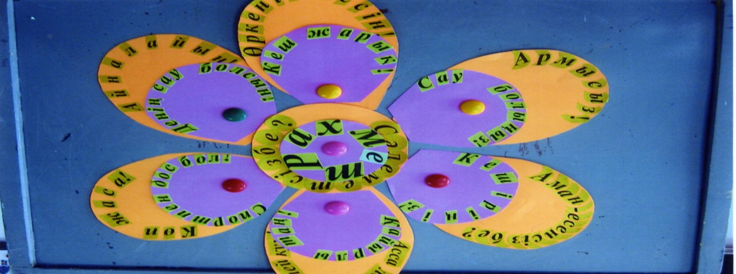

-Дұрыс, өздерің айтқан сиқырлы сөздерден көңілімізді көтеретін әдемі гүл шықты.

**4-тапсырма**

Музыкалық үзіліс

-Балалар , бәріміз қосылып хормен ән орындайық

-Қандай ән айтамыз?

-Олай болса И.Нүсіпбаев ағамыздың «Жас дәуірдің түлегіміз» әнін бәріміз орындайық.

Жас дәуірдің түлегіміз

Сөзі: Е:Өтетілеуов

Әні: И.Нүсіпбаев

-Бау-бақша белдер,

Орман тау көлдер-

Көрікті шексіз даламыз.

Дәулеті тасқан,

Сәулеті асқан-

Көңілді ауыл, қаламыз.

Қайырмасы:

Жадырап күндей,-

Жайнаған гүлдей

Бақытты біздер баламыз.

Өзіміз туған

Көбелек қуған

Өлкеде өсіп, толамыз

Жалықпай оқып,

Көңілге тоқып

Білімді адам боламыз

Қайырмасы:

-Дұрыс , балалар , сендер бұл тапсырманы өте жақсы орындадыңдар. Әнді жақсы айттыңдар.

**Қорытынды:**

-Әдептілік, тәрбиелілік-асыл қасиеттер. Адамдарды бір-бірінен осындай жақсы қасиеттері арқылы бағалайды.

Қазақтың мынадай жақсы мақалы бар. «Жақсы бала ата-анасының есіктегі басын төрге, жаман бала төрдегі басын есікке сүйрейді» деген халық нақылын естеріңде ұстаңдар.

Мен сендерді бүгінгі тәрбие сағатынан үйренген, білгендеріңді өмірде пайдаланып , әдепті, жақсы адам болады деп сенемін.

-Ұқыптының тоны тозбас

ұқыпсыздың ісі оңбас

-Әдептілік белгісі

Иіліп сәлем бергені

-Сәлем түзелмей

Әлем түзелмейді

-Аға әдепті болса

іні әдепті

-Әдепті бала ата-анасын мақтатар

Әдепсіз бала ата-анасын қақсатар

-Ана әдепті болса

қызы әдепті